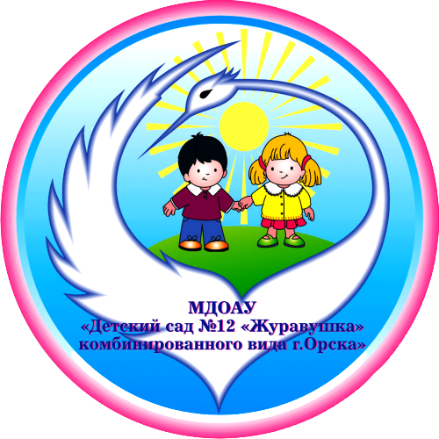

ПОЛОЖЕНИЕ
О ПРОВЕДЕНИИ ОНЛАЙН- ФЕСТИВАЛЯ
"Сила России – в единстве народов"
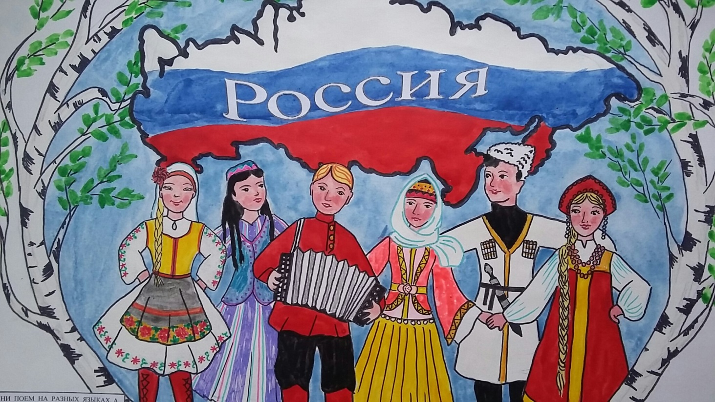

РОССИИ:

ОТ ИСТОКОВ ДО СОВРЕМЕННОСТИ»

1 Общие положения

Положение об онлайн-фестивале "Сила России - в единстве народов" (далее — Фестиваль) для детей от 3-7 лет, педагогов, родителей (законных представителей воспитанников ДОО) г. Орска регулирует порядок проведения всех этапов Фестиваля, его организационно-методического обеспечения. Организатором Фестиваля является МДОАУ «Детский сад №12 «Журавушка» комбинированного вида г. Орска»
Фестиваль состоит из номинациий:
- «Давайте познакомимся»
- «Национальные традиции и обряды»
- «Национальные игры»
- «Блюда национальной кухни»
- «Декоративно-прикладное творчество»

Обязательным условием участия в Фестивале является регистрация участников в электронной форме: https://forms.yandex.ru/cloud/6346b76506d7ad2a35acd347/
Размещение Фестивальных работ на специализированном сайте Фестиваля на платформе: https://varvara51.netboard.me/y55t1zgefwnvlju/?link=U1fqbZ6h-4hmb0AcH-3WMtiw5Z

2 Цели и задачи Фестиваля
Цель: формирование у детей уважения к истории и культуре народов России через знакомство с народами, проживающими на территории Российской Федерации, с их традициями и обычаями.
Задачи фестиваля:
- знакомство с культурами народов, населяющих территорию Российской Федерации;
- способствовать развитию в детской среде ответственности и принципов коллективизма, что способствует формированию чувства гражданственности.
- воспитание активной гражданской позиции, гражданской ответственности, основанной на традиционных культурных, духовных и нравственных ценностях российского общества;
-способствовать развитию культуры межнационального общения;
- воспитывать уважительное отношение к национальному достоинству людей, их чувствам, религиозным убеждениям;

3 Сроки проведения Фестиваля

Фестиваль проводится в дистанционном режиме:

Проходит в дистанционной (заочной) форме на сайте Фестиваля с 1 ноября по 28 ноября 2022г.
включает в себя:

- регистрацию участников путем подачи заявок на участие в Фестивале;

- размещение Фестивальных работ на специализированном сайте Фестиваля на платформе -

4 Требования к участникам Фестиваля и Фестивальным работам

Участниками Фестиваля могут стать воспитанники, педагоги и родители ДОО г. Орска.
Все участники должны быть зарегистрированы на сайте Фестиваля.

Фестивальные работы могут быть выполнены одним участником (индивидуальные работы) или несколькими участниками (коллективные работы).

Коллективные Фестивальные работы могут подаваться руководителем коллектива.
Проводится по категориям участников:

  - дети (от 3 до 7 лет);
  - педагоги;
  - родители.

Фестивальные работы представляются по следующим номинациям:

1.«Давайте познакомимся»
2.«Национальные традиции и обряды»
3.«Национальные игры»
4.«Блюда национальной кухни»
5.«Декоративно-прикладное творчество»

4.1 Номинация «Давайте познакомимся»

Участниками Фестиваля направляется ссылка на видеозапись индивидуального или группового исполнения, соответствующих тематике Фестиваля.
4.2 Номинация «Национальные традиции и обряды»
Участники конкурса представляют ссылку на видеозапись или презентацию где демонстрируют национальные обряды, так же рассказывают традиции своего народа.
4.3 Номинация «Национальные игры»
Участники представляют ссылку на видеозапись национальной и народной игры, проводя их на участниках фестиваля.

4.4 Номинация «Блюда национальной кухни»
Участникам необходимо: представить ссылку на видео или презентацию приготовленного блюда, рассказать о национальных традициях, связанные с этими блюдами, красочно оформить рецепты представленных блюд.
4.5 Номинация «Декоративно-прикладное творчество»
В конкурсной программе данной номинации принимают участие авторы творческих работ и хранители семейных реликвий (народная игрушка, вышивка, ткачество, лоскутное шитье, вязание, плетение, бисер, резьба по дереву, керамика и т. д.).

5 Требования к Фестивальным работам

Все Фестивальные работы должны быть поданы в срок проведения до 28.11.2022 г.
Заявки подаются в электронном виде на официальном сайте Фестиваля.
Фестивальные работы, размещаются участниками самостоятельно на официальном сайте Фестиваля.
Содержание работ должно соответствовать номинациям, а также общим целям, задачам Фестиваля и действующему законодательству Российской Федерации.

6 Порядок регистрации и форма заявки на участие в Фестивале

Регистрация участников проводится на официальном сайте Фестивале

7 Награждение участников Фестиваля

Награждение участников Фестиваля проводится в дистанционном формате в период проведения фестиваля "СИЛА РОССИИ – В ЕДИНСТВЕ НАРОДОВ", размещения информации на официальном сайте Фестиваля.

17

